2008年高考数学试题分类汇编
圆锥曲线
- 选择题：
1.（福建卷11)又曲线（a＞0,b＞0）的两个焦点为F₁、F₂,若P为其上一点，且|PF₁|=2|PF₂|,则双曲线离心率的取值范围为B
A.(1,3) B. C.(3,+) D.
2.（海南卷11）已知点P在抛物线y² = 4x上，那么点P到点Q（2，－1）的距离与点P到抛物线焦点距离之和取得最小值时，点P的坐标为（ A ）
A. （$\frac{1}{4}$，－1） B. （$\frac{1}{4}$，1） C. （1，2） D. （1，－2）
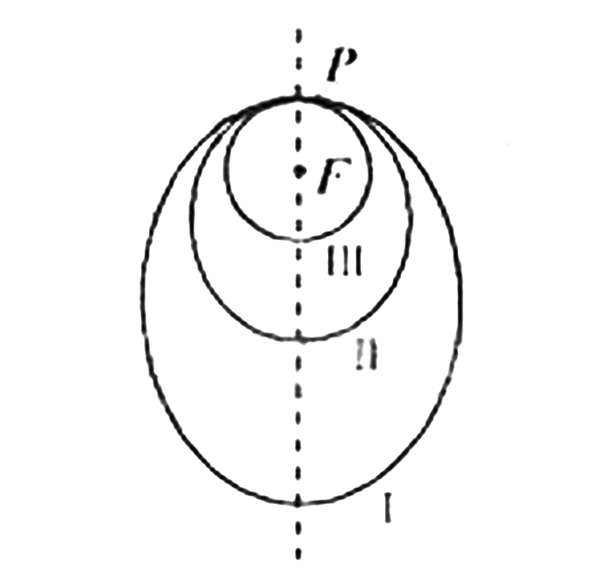
3.(湖北卷10)如图所示，“嫦娥一号”探月卫星沿地月转移轨道飞向月球，在月球附近一点轨进入以月球球心为一个焦点的椭圆轨道Ⅰ绕月飞行，之后卫星在点第二次变轨进入仍以为一个焦点的椭圆轨道Ⅱ绕月飞行，最终卫星在点第三次变轨进入以为圆心的圆形轨道Ⅲ绕月飞行，若用和分别表示椭轨道Ⅰ和Ⅱ的焦距，用和分别表示椭圆轨道Ⅰ和Ⅱ的长轴的长，给出下列式子：
①; ②; ③; ④＜.
其中正确式子的序号是B
A. ①③ B. ②③ C. ①④ D. ②④
4.（湖南卷8）若双曲线（a＞0,b＞0）上横坐标为的点到右焦点的距离大于它到左准线的距离，则双曲线离心率的取值范围是( B )
A.(1,2) B.(2,+) C.(1,5) D. (5,+)
5.（江西卷7）已知、是椭圆的两个焦点，满足的点总在椭圆内部，则椭圆离心率的取值范围是C
A． B． C． D．
6.（辽宁卷10）已知点P是抛物线上的一个动点，则点P到点（0，2）的距离与P到该抛物线准线的距离之和的最小值为（ A ）
A． B． C． D．
7.（全国二9）设，则双曲线的离心率的取值范围是（ B ）
A． B． C． D．
8.（山东卷(10)设椭圆C₁的离心率为$\frac{5}{\text{13}}$，焦点在x轴上且长轴长为26.若曲线C₂上的点到椭圆C₁的两个焦点的距离的差的绝对值等于8，则曲线C₂的标准方程为A
（A）$\frac{x^{2}}{4^{2}}−\frac{y^{2}}{3^{2}}=1$ (B)$\frac{x^{2}}{{\text{13}}^{2}}−\frac{y^{2}}{5^{2}}=1$
(C)$\frac{x^{2}}{3^{2}}−\frac{y^{2}}{4^{2}}=1$ (D)$\frac{x^{2}}{{\text{13}}^{2}}−\frac{y^{2}}{{\text{12}}^{2}}=1$
9.（陕西卷8）双曲线（，）的左、右焦点分别是，过作倾斜角为的直线交双曲线右支于点，若垂直于轴，则双曲线的离心率为（ B ）
A． B． C． D．
10.（四川卷12）已知抛物线的焦点为，准线与轴的交点为，点在上且，则的面积为( B )
（Ａ） （Ｂ） （Ｃ） （Ｄ）
11.（天津卷（7）设椭圆（，）的右焦点与抛物线的焦点相同，离心率为，则此椭圆的方程为B
（A） （B） （C） （D）
12.（浙江卷7）若双曲线$\frac{x^{2}}{a^{2}}−\frac{y^{2}}{b^{2}}=1$的两个焦点到一条准线的距离之比为3：2,则双曲线的离心率是D
（A）3 （B）5 （C）$\sqrt{3}$ （D）$\sqrt{5}$
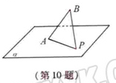
13.（浙江卷10）如图，AB是平面$a$的斜线段，A为斜足，若点P在平面$a$内运动，使得△ABP的面积为定值，则动点P的轨迹是B
（A）圆 （B）椭圆
（C）一条直线 （D）两条平行直线
14.（重庆卷(8)已知双曲线（a＞0,b＞0）的一条渐近线为y=kx(k＞0),离心率e=,则双曲线方程为C
（A）－=1 (B)
(C) (D)
- 填空题：
1.（海南卷14）过双曲线的右顶点为A，右焦点为F。过点F平行双曲线的一条渐近线的直线与双曲线交于点B，则△AFB的面积为_______
2.（湖南卷12）已知椭圆（a＞b＞0）的右焦点为F,右准线为,离心率e=过顶点A(0,b)作AM,垂足为M，则直线FM的斜率等于 .
3.（江苏卷12）在平面直角坐标系中，椭圆1( 0)的焦距为2，以O为圆心，为半径的圆，过点作圆的两切线互相垂直，则离心率= ．
4.（江西卷15）过抛物线的焦点作倾角为的直线，与抛物线分别交于、两点（在轴左侧），则 ．
5.（全国一14）已知抛物线的焦点是坐标原点，则以抛物线与两坐标轴的三个交点为顶点的三角形面积为 ．2
6.（全国一15）在中，，．若以为焦点的椭圆经过点，则该椭圆的离心率 ．
7.（全国二15）已知是抛物线的焦点，过且斜率为1的直线交于两点．设，则与的比值等于 ．
8.（浙江卷12）已知$F_{1}、F_{2}$为椭圆$\frac{x^{2}}{\text{25}}+\frac{y^{2}}{9}=1$的两个焦点，过$F_{1}$的直线交椭圆于A、B两点若$\left|F_{2}A\right|+\left|F_{2}B\right|=\text{12}$，则$\left|\text{AB}\right|$=______________。8
- 解答题：
1.（安徽卷22）．（本小题满分13分）
设椭圆过点，且着焦点为
（Ⅰ）求椭圆的方程；
（Ⅱ）当过点的动直线与椭圆相交与两不同点时，在线段上取点，满足，证明：点总在某定直线上
解 (1)由题意：
，解得，所求椭圆方程为
(2)方法一
设点Q、A、B的坐标分别为。
由题设知均不为零，记,则且
又A，P，B，Q四点共线，从而
于是 ，
，
从而
，（1） ，（2）
又点A、B在椭圆C上，即
（1）+（2）×2并结合（3），（4）得
即点总在定直线上
方法二
设点，由题设，均不为零。
且
又 四点共线，可设,于是
（1）
（2）
由于在椭圆C上，将（1），（2）分别代入C的方程
整理得
（3）
(4)
(4)－(3) 得
即点总在定直线上
2.（北京卷19）．（本小题共14分）
已知菱形的顶点在椭圆上，对角线所在直线的斜率为1．
（Ⅰ）当直线过点时，求直线的方程；
（Ⅱ）当时，求菱形面积的最大值．
解：（Ⅰ）由题意得直线的方程为．
因为四边形为菱形，所以．
于是可设直线的方程为．
由得．
因为在椭圆上，
所以，解得．
设两点坐标分别为，
则，，，．
所以．
所以的中点坐标为．
由四边形为菱形可知，点在直线上，
所以，解得．
所以直线的方程为，即．
（Ⅱ）因为四边形为菱形，且，
所以．
所以菱形的面积．
由（Ⅰ）可得，
所以．
所以当时，菱形的面积取得最大值．
3.（福建卷21）（本小题满分12分）
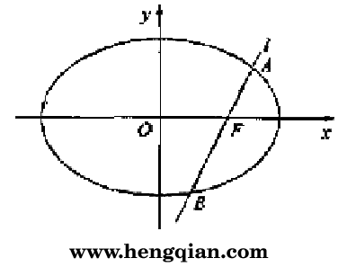
如图、椭圆的一个焦点是F（1，0），O为坐标原点.

（Ⅰ）已知椭圆短轴的两个三等分点与一个焦点构成正三角形，求椭圆的方程；
（Ⅱ）设过点F的直线l交椭圆于A、B两点.若直线l绕点F任意转动，值有,求a的取值范围.
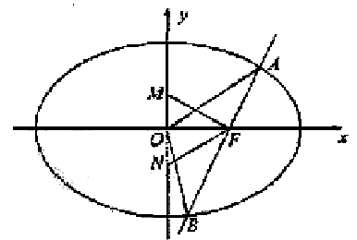
本小题主要考查直线与椭圆的位置关系、不等式的解法等基本知识，考查分类与整合思想，考查运算能力和综合解题能力.满分12分.
解法一：(Ⅰ)设M，N为短轴的两个三等分点，
因为△MNF为正三角形，
所以,
即1＝
因此，椭圆方程为
(Ⅱ)设
(ⅰ)当直线 AB与x轴重合时，
(ⅱ)当直线AB不与x轴重合时，
设直线AB的方程为：
整理得
所以
因为恒有，所以AOB恒为钝角.
即恒成立.
又a²+b²m²>0,所以-m²a²b²+b²-a²b²+a²<0对mR恒成立，
即a²b²m²> a² -a²b²+b²对mR恒成立.
当mR时，a²b²m²最小值为0，所以a²- a²b²+b²<0.
a²<a²b²- b^{2,} a²<( a²-1)b²= b⁴,
因为a>0,b>0,所以a<b²,即a²-a-1>0,
解得a>或a<(舍去)，即a>,
综合（i）(ii)，a的取值范围为（，+）.
解法二：
（Ⅰ）同解法一，
（Ⅱ）解：（i）当直线l垂直于x轴时，
x=1代入=1.
因为恒有|OA|²+|OB|²<|AB|²,2(1+y_{A}²)<4 y_{A}^{2,} y_{A}²>1，即>1,
解得a>或a<(舍去)，即a>.
（ii）当直线l不垂直于x轴时，设A（x_{1,}y₁）, B（x_{2,}y2）.
设直线AB的方程为y=k(x-1)代入
得(b²+a²k²)x²-2a²k²x+ a² k²⁻ a² b²=0,
故x₁+x₂₌
因为恒有|OA|²+|OB|²<|AB|²,
所以x²₁+y²₁+ x²₂+ y²₂<( x₂-x₁)²₊(y₂-y₁)²,
得x₁x₂+ y₁y₂<0恒成立.
x₁x₂+ y₁y₂= x₁x₂+k²(x₁-1) (x₂-1)=(1+k²) x₁x₂-k²(x₁₊x₂)+ k²
=(1+k²).
由题意得（a²- a² b²+b²）k²- a² b²<0对kR恒成立.
①当a²- a² b²+b²>0时，不合题意；
②当a²- a² b²+b²=0时，a=;
③当a²- a² b²+b²<0时，a²- a²(a²-1)+ (a²-1)<0，a⁴- 3a² +1>0,
解得a²>或a²>（舍去），a>，因此a.
综合（i）（ii），a的取值范围为（，+）.
4.（广东卷18）．（本小题满分14分）
设，椭圆方程为，抛物线方程为．如图4所示，过点作轴的平行线，与抛物线在第一象限的交点为，已知抛物线在点的切线经过椭圆的右焦点．
（1）求满足条件的椭圆方程和抛物线方程；
（2）设分别是椭圆长轴的左、右端点，试探究在抛物线上是否存在点，使得为直角三角形？若存在，请指出共有几个这样的点？并说明理由（不必具体求出这些点的坐标）．
【解析】（1）由得，
A
y
x
O
B
G
F
F₁
图4
当得，G点的坐标为，，，过点G的切线方程为即，令得，点的坐标为，由椭圆方程得点的坐标为，
即，即椭圆和抛物线的方程分别为和；
（2）过作轴的垂线与抛物线只有一个交点,以为直角的只有一个，
同理 以为直角的只有一个。
若以为直角，设点坐标为，、两点的坐标分别为和，
。
关于的二次方程有一大于零的解，有两解，
即以为直角的有两个，
因此抛物线上存在四个点使得为直角三角形。
5.(湖北卷19).（本小题满分13分）
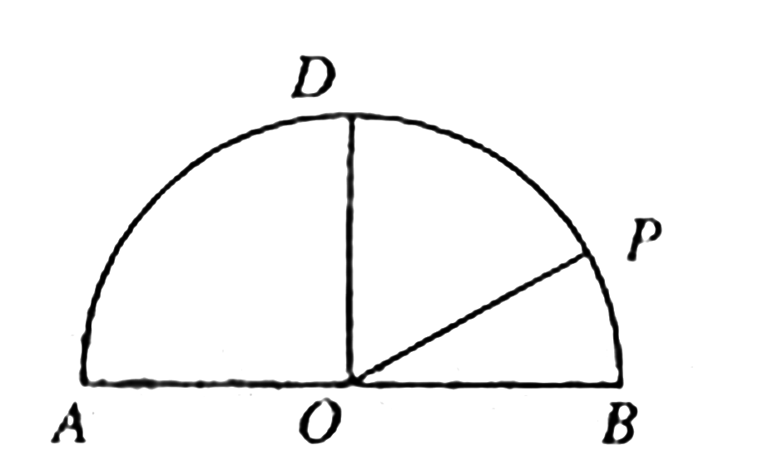
如图，在以点为圆心，为直径的半圆中，，是半圆弧上一点，，曲线是满足为定值的动点的轨迹，且曲线过点.
（Ⅰ）建立适当的平面直角坐标系，求曲线的方程；
（Ⅱ）设过点的直线l与曲线相交于不同的两点、.
若△的面积不小于，求直线斜率的取值范围.
本小题主要考查直线、圆和双曲线等平面解析几何的基础知识，考查轨迹方程的求法、不等式的解法以及综合解题能力.（满分13分）
（Ⅰ）解法1：以O为原点，AB、OD所在直线分别为x轴、y轴，建立平面直角坐标系，则A（-2，0），B（2，0），D(0,2),P（$\sqrt{3},1$），依题意得
｜MA｜-｜MB｜=｜PA｜-｜PB｜＝$(2+\sqrt{3})^{2}+1^{2}−\sqrt{（2−\sqrt{3}）^{2}+1^{2}}＝2\sqrt{2}$＜｜AB｜＝4.
∴曲线C是以原点为中心，A、B为焦点的双曲线.
设实平轴长为a，虚半轴长为b，半焦距为c，
则c＝2，2a＝2$\sqrt{2}$，∴a²=2,b²=c²-a²=2.
∴曲线C的方程为$\frac{x^{2}}{2}−\frac{y^{2}}{2}=1$.
解法2：同解法1建立平面直角坐标系，则依题意可得｜MA｜-｜MB｜=｜PA｜-｜PB｜＜
｜AB｜＝4.
∴曲线C是以原点为中心，A、B为焦点的双曲线.
设双曲线的方程为$\frac{x^{2}}{a^{2}}−\frac{y^{2}}{b^{2}}=1(a$＞0，b＞0）.
则由 $\begin{aligned}\left\{\frac{（\sqrt{3}）^{2}}{a^{2}}−\frac{1}{b^{2}}=1 | \right.\end{aligned}$解得a²=b²=2,
∴曲线C的方程为$\frac{x^{2}}{2}−\frac{y^{2}}{2}=1\text{.}$
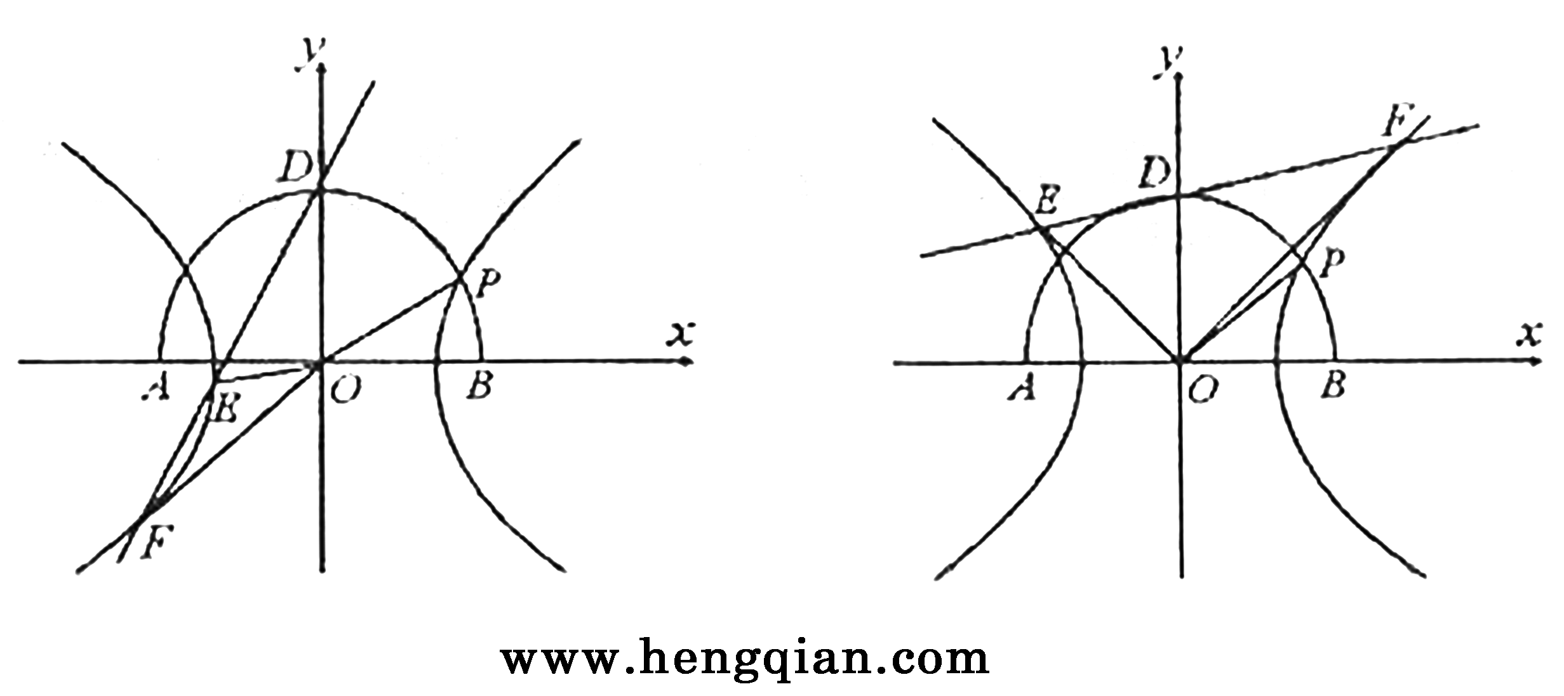
(Ⅱ)解法1：依题意，可设直线l的方程为y＝kx+2，代入双曲线C的方程并整理得（1-k²）x²-4kx-6=0.
∵直线l与双曲线C相交于不同的两点E、F，
∴ $\begin{aligned}\left\{1－k^{2}≠0 | \right.\end{aligned}$$⇔$ $\begin{aligned}\left\{k≠±1 | \right.\end{aligned}$
∴k∈（-$\sqrt{3}$,-1）∪（-1，1）∪（1，$\sqrt{3}$）.
设E（x，y），F(x₂,y₂)，则由①式得x₁+x₂=$\frac{4k}{1−k^{2}},x_{1}x_{2}=−\frac{6}{1−k}$,于是
｜EF｜＝$\sqrt{(x_{1}−x_{2})^{2}+(y_{1}+x_{2})^{2}}=\sqrt{(1+k^{2})(x_{1}−x_{2})^{2}}$
＝$\sqrt{1+k^{2}}⋅\sqrt{(x_{1}+x_{2})^{2}−4x_{1}x_{2}}=\sqrt{1+k^{2}}⋅\frac{2\sqrt{2}\sqrt{3−k^{2}}}{\left|1−k^{2}\right|}\text{.}$
而原点O到直线l的距离d＝$\frac{2}{\sqrt{1+k^{2}}}$，
∴S_{△DEF}=$\frac{1}{2}d⋅\left|\text{EF}\right|=\frac{1}{2}⋅\frac{2}{\sqrt{1+k^{2}}}⋅\sqrt{1+k^{2}}⋅\frac{2\sqrt{2}\sqrt{3−k^{2}}}{\left|1−k^{2}\right|}=\frac{2\sqrt{2}\sqrt{3−k^{2}}}{\left|1−k^{2}\right|}\text{.}$
若△OEF面积不小于2$\sqrt{2}$,即S_{△OEF}$2\sqrt{2}$，则有
$\frac{2\sqrt{2}\sqrt{3−k^{2}}}{\left|1−k^{2}\right|}≥2\sqrt{2}⇔k^{4}−k^{2}−2≤0,\text{解得}−\sqrt{2}≤k≤\sqrt{2}\text{.}$ ③
综合②、③知，直线l的斜率的取值范围为[-$\sqrt{2}$，-1]∪(1-,1) ∪(1, $\sqrt{2}$).
解法2：依题意，可设直线l的方程为y＝kx+2，代入双曲线C的方程并整理，
得（1-k²）x²-4kx-6=0.
∵直线l与双曲线C相交于不同的两点E、F，
∴ $\begin{aligned}\left\{1－k^{2}≠0 | \right.\end{aligned}$$⇔$ $\begin{aligned}\left\{k≠±1 | \right.\end{aligned}$
.∴k∈（-$\sqrt{3}$，-1）∪（-1，1）∪（1，$\sqrt{3}$）.
设E(x₁,y₁),F(x₂,y₂),则由①式得
｜x₁-x₂｜=$\sqrt{(x_{1}+x_{2})^{2}−4x_{1}x_{2}}=\frac{\sqrt{Δ}}{\left|1−k^{2}\right|}=\frac{2\sqrt{2}\sqrt{3−k^{2}}}{\left|1−k^{2}\right|}\text{.}$ ③
当E、F在同一去上时（如图1所示），
S_{△OEF}＝$\left|S_{Δ\text{ODF}}−S_{Δ\text{ODE}}\right|=\frac{1}{2}\left|\text{OD}\right|⋅\left|\left|x_{1}\right|−\left|x_{2}\right|\right|=\frac{1}{2}\left|\text{OD}\right|⋅\left|x_{1}−x_{2}\right|;$
当E、F在不同支上时（如图2所示）.
$S_{Δ\text{OEF}}=S_{Δ\text{ODF}}+$S_{△ODE}=$\frac{1}{2}\left|\text{OD}\right|⋅(\left|x_{1}\right|+\left|x_{2}\right|)=\frac{1}{2}\left|\text{OD}\right|⋅\left|x_{1}−x_{2}\right|\text{.}$
综上得S_{△OEF}＝$\frac{1}{2}\left|\text{OD}\right|⋅\left|x_{1}−x_{2}\right|,$于是
由｜OD｜＝2及③式，得S_{△OEF}=$\frac{2\sqrt{2}\sqrt{3−k^{2}}}{\left|1−k^{2}\right|}\text{.}$
若△OEF面积不小于2$\sqrt{2},{即S}_{Δ\text{OEF}}≥2\sqrt{2},\text{则有}$
$\frac{2\sqrt{2}\sqrt{3−k^{2}}}{\left|1−k^{2}\right|}≥2\sqrt{2}⇔k^{4}−k^{2}≤0,\text{解得}−\sqrt{2}≤k≤\sqrt{2}\text{.}$ ④
综合②、④知，直线l的斜率的取值范围为[-$\sqrt{2}$，-1]∪（-1，1）∪（1，$\sqrt{2}$）.
6.（湖南卷20）.（本小题满分13分）
若A、B是抛物线y²=4x上的不同两点，弦AB（不平行于y轴）的垂直平分线与
x轴相交于点P，则称弦AB是点P的一条“相关弦”.已知当x>2时，点P（x,0）
存在无穷多条“相关弦”.给定x₀>2.
（I）证明：点P（x₀,0）的所有“相关弦”的中点的横坐标相同；
(II) 试问：点P（x₀,0）的“相关弦”的弦长中是否存在最大值？
若存在，求其最大值（用x₀表示）：若不存在，请说明理由.
解: （I）设AB为点P（x₀,0）的任意一条“相关弦”，且点A、B的坐标分别是
（x₁,y₁）、（x₂,y₂）（x₁x₂）,则y²₁=4x_{1,} y²₂=4x₂,
两式相减得（y₁+y₂）（y₁-y₂）=4（x₁-x₂）.因为x₁x₂,所以y₁+y₂0.
设直线AB的斜率是k，弦AB的中点是M（x_{m}, y_{m}）,则
k=.从而AB的垂直平分线l的方程为
又点P（x₀,0）在直线上，所以
而于是故点P（x₀,0）的所有“相关弦”的中点的横坐标都是x₀-2.
(Ⅱ)由(Ⅰ)知，弦AB所在直线的方程是，代入中，
整理得 （·）
则是方程（·）的两个实根，且
设点P的“相关弦”AB的弦长为l，则
因为0<<4x_{m}=4(x_{m}-2) =4x₀-8,于是设t=,则t(0,4x₀-8).
记l²=g(t)=-[t-2(x₀-3)]²+4(x₀-1)^{2.}
若x₀>3,则2(x₀-3) (0, 4x₀-8),所以当t=2(x₀-3),即=2(x₀-3)时,
l有最大值2(x₀-1).
若2<x₀<3,则2(x₀-3)0,g(t)在区间（0，4 x₀-8）上是减函数，
所以0<l²<16(x₀-2),l不存在最大值.
综上所述，
当x₀>3时，点P（x₀,0）的“相关弦”的弦长中存在最大值，且最大值
为2（x₀-1）；当2< x₀3时，点P（x₀,0）的“相关弦”的弦长中不存在最大值.
7.（江西卷21）．（本小题满分12分）
设点在直线上，过点作双曲线的两条切线，切点为，定点.
（1）求证：三点共线。
（2）过点作直线的垂线，垂足为，试求的重心所在曲线方程.
证明：（1）设，由已知得到，且，，
设切线的方程为：由得
从而,解得
因此的方程为：
同理的方程为：
又在上，所以，
即点都在直线上
又也在直线上,所以三点共线
（2）垂线的方程为：，
由得垂足，
设重心
所以 解得
由 可得即为重心所在曲线方程
8.（辽宁卷20）．（本小题满分12分）
在直角坐标系中，点P到两点，的距离之和等于4，设点P的轨迹为，直线与C交于A，B两点．
（Ⅰ）写出C的方程；
（Ⅱ）若，求k的值；
（Ⅲ）若点A在第一象限，证明：当k>0时，恒有||>||．
20．本小题主要考查平面向量，椭圆的定义、标准方程及直线与椭圆位置关系等基础知识，考查综合运用解析几何知识解决问题的能力．满分12分．
解：
（Ⅰ）设P（x，y），由椭圆定义可知，点P的轨迹C是以为焦点，长半轴为2的椭圆．它的短半轴，
故曲线C的方程为． 3分
（Ⅱ）设，其坐标满足
消去y并整理得，
故． 5分
若，即．
而，
于是，
化简得，所以． 8分
（Ⅲ）
．
因为A在第一象限，故．由知，从而．又，
故，
即在题设条件下，恒有． 12分
9.（全国一21）．（本小题满分12分）
（注意：在试题卷上作答无效）
双曲线的中心为原点，焦点在轴上，两条渐近线分别为，经过右焦点垂直于的直线分别交于两点．已知成等差数列，且与同向．
（Ⅰ）求双曲线的离心率；
（Ⅱ）设被双曲线所截得的线段的长为4，求双曲线的方程．
解：（Ⅰ）设，，
由勾股定理可得：
得：，，
由倍角公式，解得,则离心率．
（Ⅱ）过直线方程为,与双曲线方程联立
将，代入，化简有
将数值代入，有,解得
故所求的双曲线方程为。
10.（全国二21）．（本小题满分12分）
设椭圆中心在坐标原点，是它的两个顶点，直线$y=\text{kx}(k>0)$与AB相交于点D，与椭圆相交于E、F两点．
（Ⅰ）若，求的值；
（Ⅱ）求四边形面积的最大值．
（Ⅰ）解：依题设得椭圆的方程为，
直线的方程分别为，． 2分
如图，设，其中，
且满足方程，
D
F
B
y
x
A
O
E
故．①
由知，得；
由在上知，得．
所以，
化简得，
解得或． 6分
（Ⅱ）解法一：根据点到直线的距离公式和①式知，点到的距离分别为，
． 9分
又，所以四边形的面积为
，
当，即当时，上式取等号．所以的最大值为． 12分
解法二：由题设，，．
设，，由①得，，
故四边形的面积为
9分
，
当时，上式取等号．所以的最大值为． 12分
11.（山东卷22) (本小题满分14分)
如图，设抛物线方程为x²=2py(p＞0),M为 直线y=-2p上任意一点，过M引抛物线的切线，切点分别为A，B.
（Ⅰ）求证：A，M，B三点的横坐标成等差数列；
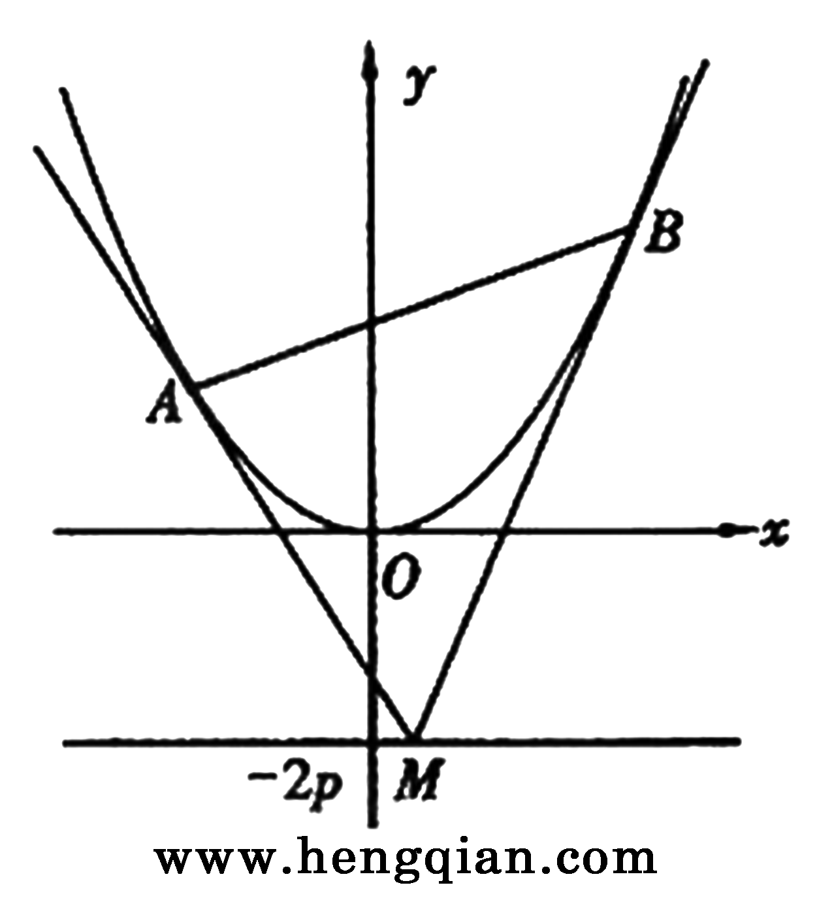
（Ⅱ）已知当M点的坐标为（2，-2p）时，，求此时抛物线的方程；
（Ⅲ）是否存在点M，使得点C关于直线AB的对称点D在抛物线上，其中，点C满足（O为坐标原点）.若存在，求出所有适合题意的点M的坐标；若不存在，请说明理由.
（Ⅰ）证明：由题意设
由得，则
所以
因此直线MA的方程为
直线MB的方程为
所以 ①
②
由①、②得
因此 ，即
所以A、M、B三点的横坐标成等差数列.
（Ⅱ）解：由（Ⅰ）知，当x₀=2时，
将其代入①、②并整理得：
所以 x₁、x₂是方程的两根，
因此
又
所以
由弦长公式得
又，
所以p=1或p=2，
因此所求抛物线方程为或
（Ⅲ）解：设D(x₃,y₃)，由题意得C(x₁+ x₂, y₁+ y₂),
则CD的中点坐标为
设直线AB的方程为
由点Q在直线AB上，并注意到点也在直线AB上，
代入得
若D（x₃,y₃）在抛物线上，则
因此 x₃=0或x₃=2x₀.
即D(0，0)或
（1）当x₀=0时，则，此时，点M(0,-2p)适合题意.
（2）当，对于D(0，0)，此时
又AB⊥CD，
所以
即矛盾.
对于因为此时直线CD平行于y轴，
又
所以 直线AB与直线CD不垂直，与题设矛盾，
所以时，不存在符合题意的M点.
综上所述，仅存在一点M(0，-2p)适合题意.
12.（陕西卷20）．（本小题满分12分）
已知抛物线：，直线交于两点，是线段的中点，过作轴的垂线交于点．
（Ⅰ）证明：抛物线在点处的切线与平行；
（Ⅱ）是否存在实数使，若存在，求的值；若不存在，说明理由．
20．解法一：（Ⅰ）如图，设，，把代入得，
x
A
y
1
1
2
M
N
B
O
由韦达定理得，，
，点的坐标为．
设抛物线在点处的切线的方程为，
将代入上式得，
直线与抛物线相切，
，．
即．
（Ⅱ）假设存在实数，使，则，又是的中点，
．
由（Ⅰ）知
．
轴，．
又
．
，解得．
即存在，使．
解法二：（Ⅰ）如图，设，把代入得
．由韦达定理得．
，点的坐标为．，，
抛物线在点处的切线的斜率为，．
（Ⅱ）假设存在实数，使．
由（Ⅰ）知，则
，
，，解得．
即存在，使．
13.（四川卷21）．（本小题满分12分）
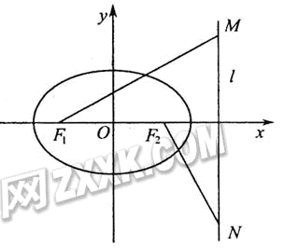
设椭圆的左右焦点分别为，离心率，右准线为，是上的两个动点，
（Ⅰ）若，求的值；
（Ⅱ）证明：当取最小值时，与共线。
【解】：由与，得
，的方程为
设
则
由得
①
（Ⅰ）由，得
②
③
由①、②、③三式，消去，并求得
故
（Ⅱ）
当且仅当或时，取最小值
此时，
故与共线。
【点评】：此题重点考察椭圆中的基本量的关系，进而求椭圆待定常数，考察向量的综合应用；
【突破】：熟悉椭圆各基本量间的关系，数形结合，熟练地进行向量的坐标运算，设而不求消元的思想在圆锥曲线问题中的灵活应用。
14.（天津卷22）（本小题满分14分）
已知中心在原点的双曲线C的一个焦点是$F_{1}\left(−3,0\right)$，一条渐近线的方程是$\sqrt{5}x−2y=0$．
（Ⅰ）求双曲线C的方程；
（Ⅱ）若以$k\left(k≠0\right)$为斜率的直线$l$与双曲线C相交于两个不同的点M，N，且线段MN的垂直平分线与两坐标轴围成的三角形的面积为$\frac{\text{81}}{2}$，求$k$的取值范围．
（22）本小题主要考查双曲线的标准方程和几何性质、直线方程、两条直线垂直、线段的定比分点等基础知识，考查曲线和方程的关系等解析几何的基本思想方法，考查推理运算能力．满分14分．
（Ⅰ）解：设双曲线的方程为（）．由题设得
，解得，所以双曲线方程为．
（Ⅱ）解：设直线的方程为（）．点，的坐标满足方程组
将①式代入②式，得，整理得．
此方程有两个一等实根，于是，且．整理得． ③
由根与系数的关系可知线段的中点坐标满足
，．
从而线段的垂直平分线方程为．
此直线与轴，轴的交点坐标分别为，．由题设可得．整理得，．
将上式代入③式得，整理得，．
解得或．
所以的取值范围是．
15.（浙江卷20）（本题15分）已知曲线C是到点P（$−\frac{1}{2},\frac{3}{8}$）和到直线$y=−\frac{5}{8}$距离相等的点的轨迹。$ℓ$是过点Q（-1，0）的直线，M是C上（不在$ℓ$上）的动点；A、B在$ℓ$上，$\text{MA}⊥ℓ,\text{MB}⊥x$轴（如图）。
（Ⅰ）求曲线C的方程；
（Ⅱ）求出直线$ℓ$的方程，使得$\frac{{\left|\text{QB}\right|}^{2}}{\left|\text{QA}\right|}$为常数。
本题主要考查求曲线的轨迹方程、两条直线的位置关系等基础知识，考查解析几何的基本思想方法和综合解题能力．满分15分．
（Ⅰ）解：设为上的点，则
，
到直线的距离为．
由题设得．
化简，得曲线的方程为．
（Ⅱ）解法一：
设，直线，则
A
B
O
Q
y
x
l
M
，从而．
在中，因为
，
．
所以 .
，
．
当时，，
从而所求直线方程为．
解法二：设，直线，则，从而
．
过垂直于的直线．
因为，所以，
A
B
O
Q
y
x
l
M
H
l₁
．
当时，，
从而所求直线方程为．
16.（重庆卷21）（本小题满分12分，（Ⅰ）小问5分，（Ⅱ）小问7分.）
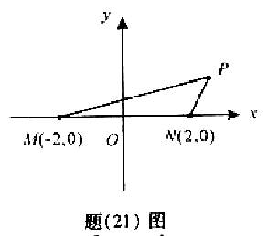
如图（21）图，M（-2，0）和N（2，0）是平面上的两点，动点P满足：
（Ⅰ）求点P的轨迹方程；
（Ⅱ）若,求点P的坐标.
解：(Ⅰ)由椭圆的定义，点P的轨迹是以M、N为焦点，长轴长2a=6的椭圆.
因此半焦距c=2，长半轴a=3，从而短半轴
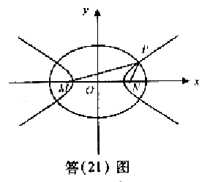
b=，
所以椭圆的方程为
(Ⅱ)由得
①
因为不为椭圆长轴顶点，故P、M、N构成三角形.在△PMN中，
②
将①代入②，得
故点P在以M、N为焦点，实轴长为的双曲线上.
由(Ⅰ)知，点P的坐标又满足，所以
由方程组 解得
即P点坐标为

